2、第二版课本习题4.21

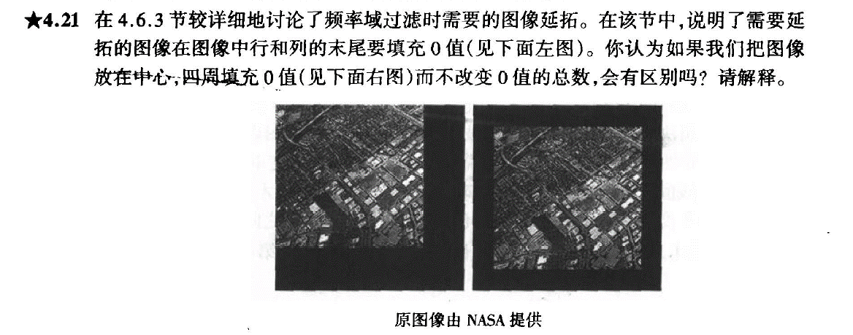

解：不会有区别。因为在频率域过滤时，图像延拓补 $0$ 的目的是在傅里叶变换的相邻周期之间建立“缓冲区”，以防图像中相邻周期之间傅里叶变换的周期会相互影响，从而导致频率域滤波的效果过差。选择在图像行或列末尾填充 $0$ 值与在四周填充 $0$ 值没有区别，这是因为倘若将在图像行或列末尾填充 $0$ 值的图像无限复制多次，覆盖了整个平面，那么这些图像将形成一个棋盘。换言之，这个棋盘同样也能够通过对右边，在四周填充 $0$ 值的图像获得，也就是说，二者的效果是相等的。因此，无论哪种补 $0$ 延拓的方式，均没有区别。